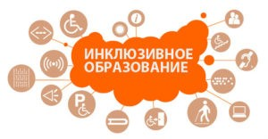

**Инклюзивное (включающее) образование** дает возможность всем детям в полном объеме участвовать в жизни коллектива школы; оно направлено на развитие у всех детей способностей, учитывая их возможности.

Инклюзия учитывает как потребности, так и специальные условия, и поддержку ученику. Важно понимать, что проблема инклюзии концентрируется не на специальном образовании, а на эффективности обучения.

Инклюзия – это право, а не привилегия для избранного.

**Инклюзивное образование в школе** – это организация процесса обучения и условий работы учитывающие потребности всех детей. Педагоги в школе помогают детям развиваться и находить свое место в обществе, претворяя в жизнь установку, что все дети способны учиться.

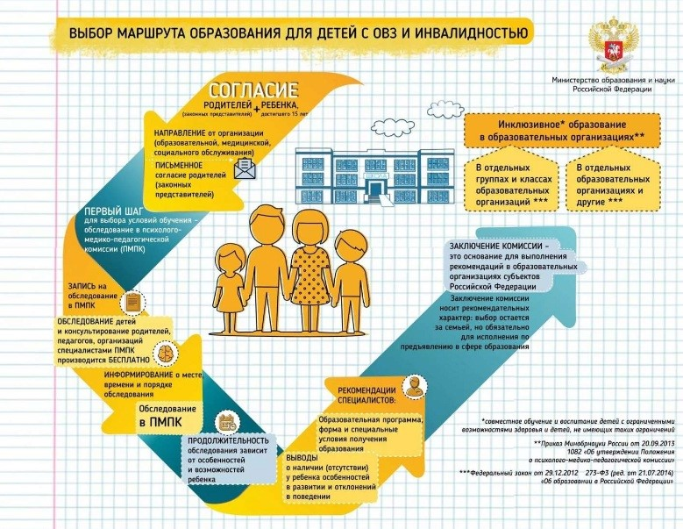

**Инклюзивные школы** – это такие школы, в которых каждый приобщен, принят, оказывает поддержку и поддерживается сверстниками и взрослыми в процессе удовлетворения своих образовательных потребностей.

**Обучающийся с ограниченными возможностями здоровья (ОВЗ)**– физическое лицо, имеющее недостатки в физическом и (или) психологическом развитии, **подтвержденные психолого-медико-педагогической комиссией** и препятствующие получению образования **без создания специальных условий**. Действующее законодательство позволяет организовывать обучение и воспитание детей-инвалидов и детей с ОВЗ в общеобразовательных организациях, в которых должны быть созданы специальные условия для получения образования.

Выбор образовательной организации — право родителей (законных представителей).

В соответствии со ст.28 Федерального закона от 29.12.2012 г. № 273-ФЗ «Об образовании в Российской Федерации» образовательная организация самостоятельно формирует штатное расписание, выбирает технологии и образовательные программы в соответствии с потребностями и особенностями обучающихся.

Основанием для создания специальных условий обучения и воспитания является заключение Центральной психолого-медико-педагогической комиссии (ЦПМПК). Прохождение ЦПМПК и предоставление заключения в образовательную организацию является правом, а не обязанностью родителей (законных представителей). При предоставлении заключения ЦПМПК родителями (законными представителями) в образовательную организацию создание специальных условий обучения является обязательным.

**Когда необходимо заключение ПМПК:**

* Специальные условия обучения и воспитания
* Переход с одного уровня образования на следующий
* Начало обучения на начальном уровне общего образования после 8 лет
* Специальные условия при проведении ГИА

**Специальные условия для обучающихся с ограниченными возможностями здоровья:**

* образовательные программы (АООП) , методы обучения и воспитания;
* учебники, учебные пособия и дидактические материалы;
* технические средства обучения коллективного и индивидуального пользования;
* предоставление услуг ассистента (помощника);
* проведение коррекционных занятий; обеспечение доступа в здания организаций.

Основанием **для организации обучения на дому**является **медицинское заключение** и личное заявление родителя. Выбор формы обучения — право родителя!

**Создание специальных условий при прохождении государственной итоговой аттестации.**

Для лиц имеющих инвалидность, обучающихся по основным программам и не нуждающихся в создании специальных условий при прохождении государственной итоговой аттестации в форме ЕГЭ — увеличение продолжительности экзамена на 1,5 часа без заключения ЦПМПК.

**Основанием для создания специальных условий является заключение ПМПК:**

* выбор формы прохождения государственной итоговой аттестации (ЕГЭ и ГВЭ) * увеличение продолжительности на 1,5 часа
* организация питания и перерывов для проведения необходимых медико-профилактических процедур
* организация беспрепятственного доступа в аудиторию, туалетные иные помещения (аудитория на первом этаже, наличие специальных кресел, др. приспособлений)
* предоставление услуг ассистента (техническая помощь с учетом индивидуальных возможностей ребенка: помощь в занятии рабочего места, передвижении, прочтении задания)
* организация экзамена на дому (для обучающихся, имеющих медицинские показания для обучения на дому и соответствующие рекомендации ПМПК).